ΚΑΡΤΕΛΑ καρδιολογικου ελεγχου

|  |  |
| --- | --- |
| καρτα2 | **Ημ/νια:** {{ date }}  **---**  **{{ owner }}**  **« {{ petName }} »**  {{ breed }}  {{ sex }} {{weight }} kg  Ηλικία: {{age}} |

**Θεόδωρος Σινάνης DVM, MSc**

*Κτηνίατρος, Απόφοιτος Α.Π.Θ.,*

*Μεταπτυχιακό δίπλωμα ειδίκευσης στην εσωτερική Παθολογία ζώων συντροφιάς.*

*Μετεκπαιδευθείς στην Καρδιολογία-Υπερηχοκαρδιογραφία των ζώων συντροφιάς*

*στην καρδιολογική μονάδα της Εθνικής Κτηνιατρικής Σχολής του Παρισίου.*

*(École Nationale Vétérinaired'Alfort)*

*Μέλος Ευρωπαϊκού Κολλεγίου Καρδιολόγων - κτηνιάτρων*

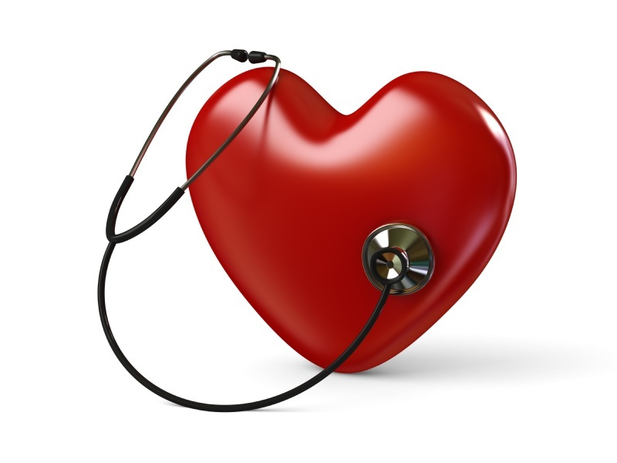**Σχόλια**

**Ιστορικό:**

* Παραπέμπων κτηνίατρος: **{% if referVet %} {{ referVet }}{% else %} -{% endif %}.**
* {{cardiologicalAnalysis}}{% if historic %}{% for moment in historic %}
* {{ moment }}{% endfor %}
* {% endif %}Ακτινολογικός έλεγχος θώρακα: {{radiologicalChestAnalysis}}
* Φαρμακευτική αγωγή μέχρι σήμερα: {% if medication %}{% for med in medication %} **{{med.medicationGreekMenu}}** ({{med.doseNumber}} {{med.unitOfMeasurementMenu}} {{med.doseMenu}}),{% endfor %}{% else %} **ουδεμία**{% endif %}**.**

**Κλινικά ευρήματα:**

* Ακροαστικά ευρήματα:{% if rythm %} {{rythm}}{% if auditoryFindings %} {{auditoryFindings.systolicGreekMenu}}, {{auditoryFindings.degreeGreekMenu}}, {{auditoryFindings.auscultationGreekMenu}} τύπου φύσημα, με σημείο αποκλειστικής ακροασιμότητας στο {{auditoryFindings.auditoryGreekMenu}}, στην {{auditoryFindings.heartGreekMenu}} της καρδιάς, στο ύψος της {{auditoryFindings.valveGreekMenu}}. {% else %}
* Δεν εντοπίζεται φύσημα ή άλλος παθολογικός ήχος. {% endif %} {% else %} {% if auditoryFindings %} {{auditoryFindings.systolicGreekMenu}}, {{auditoryFindings.degreeGreekMenu}}, {{auditoryFindings.auscultationGreekMenu}} τύπου φύσημα, με σημείο αποκλειστικής ακροασιμότητας στο {{auditoryFindings.auditoryGreekMenu}}, στην {{auditoryFindings.heartGreekMenu}} της καρδιάς, στο ύψος της {{auditoryFindings.valveGreekMenu}}. {% else %}δεν εντοπίζεται φύσημα ή άλλος παθολογικός ήχος. {% endif %} {% endif %}
* {{auditoryLung}}
* {{cough}}
* {{heartRate}}
* {% if mucous %}{% if mucous**==**’ΔΕ.’ %}Χροιά βλεννογόνων: {{ mucous }} {% else %}{{mucous}} {% endif %} {% endif %}
* {% if dental %}{% if dental **==**’ΔΕ.’ %}Οδοντική τρυγία: {{ dental }} {% else %}{{ dental }} {% endif %} {% endif %}
* {{bodyWeight}}.
* {{lymph}}

 **Αποτελέσματα**

Η εξέταση πραγματοποιήθηκε με καρδιολογικές μονοκρυσταλλικές κεφαλές phased array (P 2-9 & P 1-5 mHz).

{% if PDF %}

|  |  |  |  |  |
| --- | --- | --- | --- | --- |
| **Παράμετροι** | |  | **Παράμετροι** |  |
| RVDd | {% if PDF.RVDd %} {{PDF.RVDd}}{% else %}8,4{% endif %} mm | | Ao Vmax | Vmax = {% if PDF.AoVmax%} {{PDF.AoVmax}}{% else %}1,23{% endif %} m/s |
| IVSd | {% if PDF.IVSd %}{{PDF.IVSd}}{% else %}4,6{% endif %} mm | | P Vmax | Vmax = {% if PDF.PVmax %} {{PDF.PVmax}}{% else %}0,6{% endif %} m/s |
| LVDd | {% if PDF.LVDd %}{{PDF.LVDd}}{% else %}17,4{% endif %} mm | | Ant. mitral leaflet | 4,2 mm |
| PWd | {% if PDF.PWd %}{{PDF.PWd }}{% else %}5,4{% endif %} mm | | Post. mitral leaflet | - mm |
| IVSs | {% if PDF.IVSs %}{{PDF.IVSs}}{% else %}6,1{% endif %} mm | | IVs end-diastole SA | 5,8 mm |
| LVDs | {% if PDF.LVDs %}{{PDF.LVDs}}{% else %}13,2{% endif %} mm | | Mitral E/A wave | {% if PDF.MitralE %}{{PDF.MitralE}}{% else %}1,11{% endif %}/ {% if PDF.Awave %}{{PDF.Awave}}{% else %}0,87{% endif %}({% if PDF.MVEA %}{{PDF.MVEA}}{% else %}1,27{% endif %}) {% if PDF.DT %}{{PDF.DT}}{% else %}52{% endif %} ms |
| PWs | {% if PDF.PWs %}{{PDF.PWs}}{% else %}5,7{% endif %} mm | | RA/LA | -/-mm |
| FS | {% if PDF.FS %}{{PDF.FS}}{% else %}24{% endif %} % | | Mit. reg. Vmax | {% if PDF.MRVmax %}{{PDF.MRVmax}}{% else %}-{% endif %} m/s |
| LA- Ao | {% if PDF.LA %}{{PDF.LA}}{% else %}18,9{% endif %}-{% if PDF.Ao %}{{PDF.Ao}}{% else %}9,9{% endif %} mm | | Tric. reg. Vmax | {% if PDF.TRVmax %} {{PDF.TRVmax}}{% else %}-{% endif %} m/s |
| LA/Ao | {% if PDF.LAAo %}{{PDF.LAAo}}{% else %}1,9{% endif %} | | PT/Ao | 1 |

{% else %}

|  |  |  |  |  |
| --- | --- | --- | --- | --- |
| **Παράμετροι** | |  | **Παράμετροι** |  |
| RVDd | 8,4 mm | | Ao Vmax | Vmax = 1,23 m/s |
| IVSd | 4,6 mm | | P Vmax | Vmax = 0,6 m/s |
| LVDd | 17,4 mm | | Ant. mitral leaflet | 4,2 mm |
| PWd | 5,4 mm | | Post. mitral leaflet | - mm |
| IVSs | 6,1 mm | | IVs end-diastole SA | 5,8 mm |
| LVDs | 13,2 mm | | Mitral E/A wave | 1,11/0,87 (1,27) 52 ms |
| PWs | 5,7 mm | | RA/LA | -/-mm |
| FS | 24 % | | Mit. reg. Vmax | - m/s |
| LA- Ao | 18,7-9,9 mm | | Tric. reg. Vmax | - m/s |
| LA/Ao | 1,9 | | PT/Ao | 1 |

{% endif %}

## Ερμηνεία υπερηχογραφικής εξέτασης

Περιγραφή: ac387 **Δεξιά παραστερνική και διακοιλιακή λήψη στο επίπεδο των θηλοειδών μυών (m-mode):**

* Φυσιολογικό – ήπια αυξημένο πάχος του ελεύθερου τοιχώματος της αριστερής κοιλίας και φυσιολογικό πάχος του μεσοκοιλιακού διαφράγματος.
* Φυσιολογική κινητικότητα και συσπαστικότητα της αριστερής κοιλίας.
* Φυσιολογικές διαστάσεις της δεξιάς κοιλίας.

Περιγραφή: ac387 **Χαρακτηριστικά αριστερού κόλπου:**

* Ιδιαίτερα αυξημένες διαστάσεις στον αριστερό κόλπο κατά το τέλος της συστολής.
* Παρουσία ήπιου αναγωγικού όγκου αίματος στον αριστερό κόλπο διαμέσου της μιτροειδούς βαλβίδας, κατά την εξέταση με έγχρωμο Doppler.
* Παρουσία υπερηχογενούς ευκίνητου μορφώματος εντός του κόλπου τα χαρακτηριστικά και η θέση του οποίου παραπέμπουν σε παρουσία θρόμβου.

ac387 **Δεξιά παραστερνική και διαορτική λήψη:**

* Φυσιολογική απεικόνιση της πνευμονικής βαλβίδας.
* Φυσιολογική ροή πριν και κατά την πνευμονική βαλβίδα και φυσιολογική μέγιστη ταχύτητα ροής.
* Απουσία αναγωγής στην πνευμονική βαλβίδα.

ac387 **Δεξιά παραστερνική λήψη τεσσάρων & πέντε κοιλοτήτων:**

* Ιδιαίτερα αυξημένες διαστάσεις του δεξιού κόλπου.
* Παρατηρούνται φυσιολογικές διαστάσεις του μεσοκοιλιακού διαφράγματος στο χώρο εξώθησης της αριστερής κοιλίας, αμέσως πριν την είσοδο της αορτής, κατά το τέλος της διαστολής (**5,8** mm).
* Η εξέταση με έγχρωμο Doppler δεν αναδεικνύει στροβιλισμό του αίματος στο χώρο εξώθησης της αριστερής κοιλίας κατά την είσοδό του στην αορτή.

ac387 **Αριστερή παραστερνική λήψη τεσσάρων & πέντε κοιλοτήτων:**

* Κανονική ροή με φυσιολογική μέγιστη ταχύτητα ροής στην αορτή.
* Φυσιολογική συσπαστικότητα της αριστερής κοιλίας.
* {% if flow %}{{ flow |e}}{% else %}Υψηλό Ε κύμα διαμιτροειδικής ροής.{% endif %}
* Παρατηρείται ταχεία επιβράδυνση του Ε κύματος διαμιτροειδικής ροής καθώς και τυπικό πρότυπο διαστολικής δυσλειτουργίας με ιδιαίτερα αυξημένο E/A λόγο.
* Παρατηρείται ήπια αναγωγή αίματος στον δεξιό κόλπο διαμέσου της τριγλώχινας βαλβίδας.

Περιγραφή: ac387 **Άλλες παρατηρήσεις:**

* Απουσία περικαρδιακής συλλογής.
* Απουσία πλευριτικής συλλογής.
* **Ηλεκτροκαρδιογράφημα**: {% if ecg %} {% for egc in ecg %}
* {{ egc }} {% endfor %}

{% else %}

* + Φλεβοκομβική ταχυκαρδία.

{% endif %}

### images Συμπεράσματα

* **Περιοριστική μυοκαρδιοπάθεια**, με σημαντική διάταση του αριστερού και του δεξιού κόλπου, (απουσία υπερτροφίας του μυοκαρδίου), με αριστερή συμφορητική καρδιακή ανεπάρκεια (πνευμονικό οίδημα, πλευριτική συλλογή) και αρτηριακή θρομβοεμβολή{% if AddOn %}, {{AddOn}}{% else %}{% endif %}.
* Η συγκεκριμένη νόσος δεν είναι ιάσιμη, ωστόσο επιχειρείται βελτίωση της λειτουργίας του μυοκαρδίου και αντιμετώπιση της συμφορητικής καρδιακής ανεπάρκειας και της θρομβοεμβολής.
* Οι ιδιοκτήτες θα πρέπει να έχουν υπόψη ότι η καρδιοφαρμακευτική αγωγή θα μεταβάλλεται ανάλογα με την ανταπόκριση του γάτου και τα ευρήματα από τις επανεξετάσεις και πως η χορήγηση των φαρμάκων θα γίνεται εφ’όρου ζωής και χωρίς παύσεις.
* Η πρόγνωση κρίνεται επιφυλακτική με δυσμενής.

{% if checkUp %}

* Συστήνεται ένας επανέλεγχος σε{% for che, months, years in checkUp %} {{che}} μήνες (**{{months}} {{years}}**) {% endfor %}ή νωρίτερα σε περίπτωση ανάγκης.

{% else %}{% endif %}

{% if medication2 %}

* Φαρμακευτική αγωγή: {% for med2 in medication2 %}

1. **{{med2.medication2GreekMenu}}** ({{med2.doseNumber}} {{med2.unitOfMeasurementMenu}} {{med2.doseMenu}}) {% endfor %} {% else%}

* Φαρμακευτική αγωγή: **δεν συστήνεται.**

{% endif %}

**Με εκτίμηση, ο διενεργήσας την εξέταση:**

**Θεόδωρος Σινάνης**

[theodsin@hotmail.com](mailto:theodsin@hotmail.com)

